Информация
о количестве обращений граждан,
поступивших в администрации МО «Ульяновский район»
за 1 полугодие 2024 года

За исследуемый период 2024г. в администрацию муниципального образования «Ульяновский район» поступило и рассмотрено 284 обращений: в адрес Губернатора Ульяновской области от жителей Ульяновского района поступило 47 обращений, в адрес Главы администрации МО «Ульяновский район» С.О.Горячева поступило 237 обращений.

Информация
о количестве обращений жителей МО «Ульяновский район»
за январь-июнь 2024 г. в разрезе поселений

Адресат | Ишеев  ское | Ундоровское | Тимиря  зевское | Тетюш  ское | Зеленорощинское | Больше ключ-е | Итого
Правительство Ульяновской области | 17 | 5 | 7 | 7 | 5 | 6 | 47
Администрация МО «Ульяновский район» | 131 | 26 | 22 | 19 | 18 | 21 | 237
Итого | 148 | 31 | 29 | 26 | 23 | 27 | 148
 | 52,1% | 10,9% | 10,2% | 9,2% | 8,1% | 9,5% | 52,1%

Динамика обращений граждан отражена в диаграмме 1.

Диаграмма 1
Динамика обращений граждан за период январь-июнь 2024 года

Тематические приоритеты обращений за 1 полугодие 2024 года

Тематика обращений | Обращения в адрес Главы администрации | Обращения в адрес Правительства Ул. области | Общее количество обращений по данному направлению | %
ЖКХ | 134 | 34 | 168 | 59,2
КУМИЗО | 21 | 8 | 29 | 10,2
Социальная сфера | 69 | 2 | 71 | 24,0
Образование |  | 1 | 1 | 0,4
Вопросы улучшения жилищных условий | 4 |  | 4 | 1,4
Иные | 9 | 2 | 11 | 3,9
Итого | 237 | 47 | 284 | 100

Общее количество вопросов
в разрезе тематических разделов за январь - июнь 2024 года

По характеру обращений, поступивших за первое полугодие 2024 года можно отметить, что чаще всего граждане обращались по вопросам жилищно-коммунального хозяйства, оказания материальной помощи, улучшения жилищных условий, переселения из аварийного жилья, предоставления жилого помещения по договорам социального найма.

Рассмотрение обращений граждан

Сводная информация
по рассмотрению обращений граждан за исследуемый период 2024 года

Решение по поступившим обращениям | Обращения в адрес Главы администрации | Обращения в адрес Правительства Ульяновской области | Общее количество обращений | %
Положительно решены | 149 | 28 | 177 | 62%
Отрицательное решение вопросов |  |  | 0 | 0%
Даны разъяснения по поставленным вопросам | 82 | 11 | 93 | 33%
Обращения на контроле | 6 | 8 | 14 | 5%
Итого | 237 | 47 | 284 | 100%

По 177 обращениям, поступившим за первое полугодие 2024 года приняты положительные решения: оказана материальная помощь семьям пострадавшим от пожара и семьям, оказавшимся в трудной жизненной ситуацией, проведено обследование жилых помещений на предмет подтверждения необходимости проведения ремонтных работ в доме, проведен отлов и стерилизация агрессивных собак и прочее.
по 93 обращениям даны разъяснения:
- предоставлена информация о сроках переселения из аварийного дома;
- предоставлена информация о сроках проведения ремонтных работ на автомобильных дорогах р.п. Ишеевка, с.Большие Ключищи, с.Ундоры, п. Кукушка ;
- проведен земельный контроль в р.п. Ишеевка,
-по вопросам проведения санитарной обрезки деревьев,
-даны разъяснения по вопросу перебоев водоснабжения в летний период и прочие.
14 обращений на контроле.

Личные приемы и встречи с населением

За исследуемый период в администрации МО «Ульяновский район» проведено 5 личных приемов должностными лицами, в ходе которых рассмотрено более 10 вопросов.
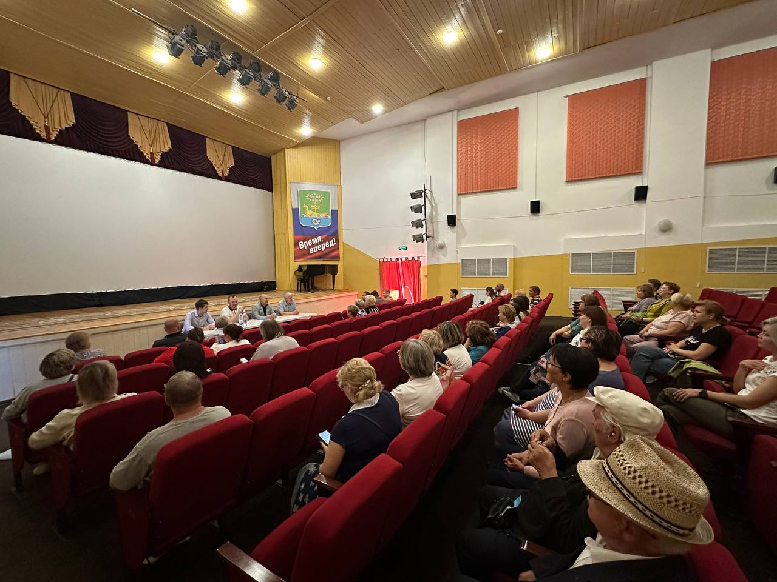
Наибольшая активность обращения граждан, принятых в ходе личных приемов не изменилась и отражена в следующих вопросах:
улучшение жилищных условий, переселение из аварийного жилья;
вопросы ЖКХ, ремонта дорог, газификации, электроснабжения, водоснабжения;
вопросы управления имуществом и земельным отношениям;
оказание материальной помощи;
прочие вопросы.
Помимо личных приемов Главой администрации регулярно проводятся встречи с населением Ульяновского района. Так , в июне текущего года были проведены встречи с жителями п.ст. Охотничья, с. Большие Ключищи, с.Тетюшское, с Ундоры
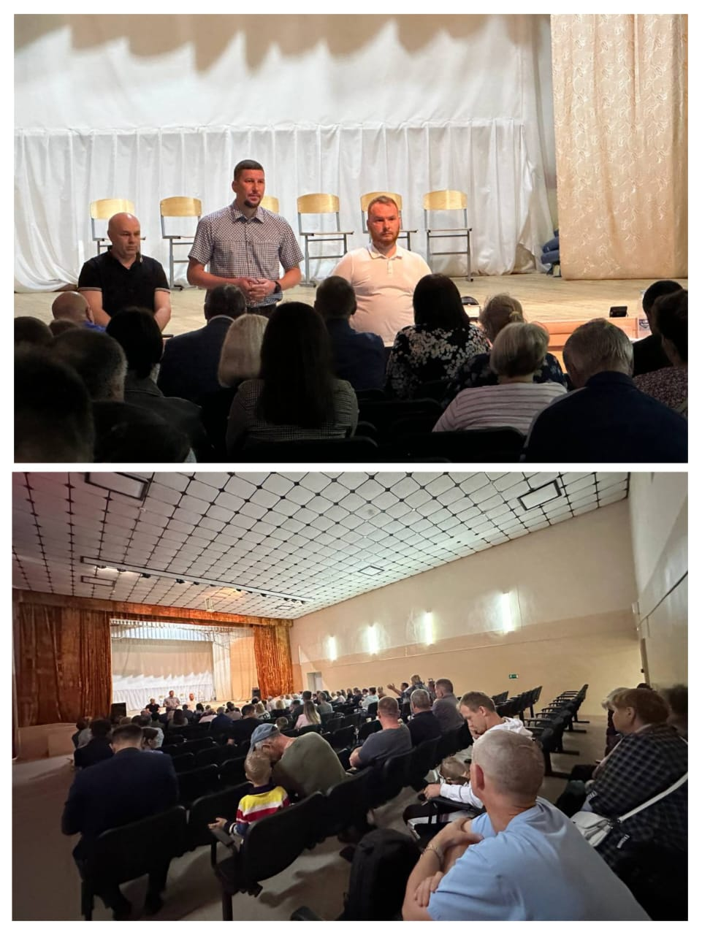
В ходе диалога жители озвучили наболевшие проблемы, с которыми они сталкиваются в повседневной жизни. В частности, есть проблемы с освещением улиц населенных пунктов и вывозом мусора и прочее. По всем обозначенным темам главой района даны соответствующие поручения должностным лицам, а решение обозначенных проблем взято на контроль. . В ходе разговора глава администрации С.О. Горячев обсудил с жителями вопросы, касающиеся благоустройства, ремонта дорог, освещения, пассажирских перевозок, и другие. Руководителями структурных подразделений были предоставлены обстоятельные разъяснения и ответы на поступившие обращения.
На встрече речь шла также и об участии жителей в региональном проекте поддержки местных инициатив. В конце разговора жители поблагодарили главу администрации за общение и искреннее желание помочь в решении проблем, существующих в сельских населенных пунктах.

Платформа обратной связи

ПОС — это онлайн-сервис для граждан, с помощью которого можно обратиться к властям онлайн и решить свой вопрос. Это можно сделать на едином портале госуслуг (pos.gosuslugi.ru), в мобильном приложении «Госуслуги. Решаем вместе» или через виджеты ПОС на сайтах госорганов или официальных страницах в соцсетях. За первое полугодие 2024 года в ПОС администрации муниципального образования «Ульяновский район» поступило 252 обращения.
Все обращения рассмотрены в установленные сроки, решены. По итогам рассмотрения обращений выставлены следующие оценки:
оценка «5»- 42,
оценка «4» -2,
оценка «3» -3,
оценка «2» -2,
оценка «1» -3.

Самые популярные темы обращений граждан к исполнительной власти через ПОС:
- Автомобильные дороги — 71
- Благоустройство -44
- Водоснабжение -19
- Электроснабжение -5
- Газоснабжение -1
- Дворы и территории общего пользования — 33
- Содержание многоквартирных домов - 11
- Ветеренария -6
- Вывоз ТБО -14
- Образование -12
- Иное - 36
Исходя, из данных представленных выше, можно отметить что увеличивается количество обращений, поданных с использованием системы «ПОС», что связано с быстротой, удобством, возможностью оценить проведенную работу.

